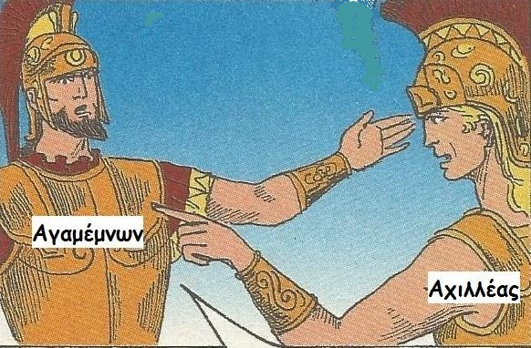 **ΕΙΣΑΓΩΓΗ- ΑΙΤΙΑ ΟΡΓΗΣ ΑΧΙΛΛΕΑ**

**Θέμα**: Η οργή (μῆνις) του Αχιλλέα με τον Αγαμέμνονα (αρχηγός εκστρατείας)

**Αιτία οργής:**

**Μοιρασιά λαφύρων**

**ΑΓΑΜΕΜΝΩΝ**

Παίρνει ως **λάφυρο** **Χρ** υσηίδα (κόρη του ιερέα **Χρ** ύση)

Ο **θεός Απόλλωνας** τιμωρεί τους Αχαιούς με **λοιμό**

**Ο Αγαμέμνων επιστρέφει τη Χρυσηίδα**

φ

Απαιτεί τη **Βρισηίδα** (λάφυρο του Αχιλλέα) ως αντάλλαγμα

Προσβολή Αχιλλέα **ΟΡΓΗ** Σύγκρουση

**Ο Αχιλλέας** απειλεί ότι **θα αποχωρήσει** από τον

πόλεμο με τους Μυρμιδόνες (τον στρατό του)

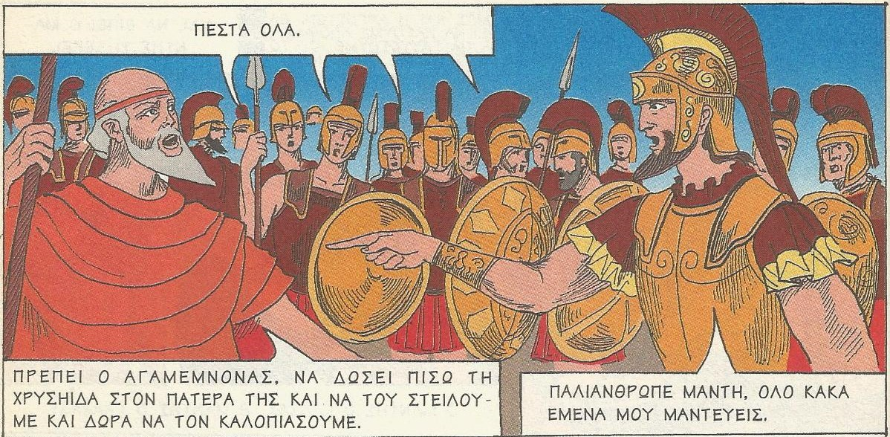

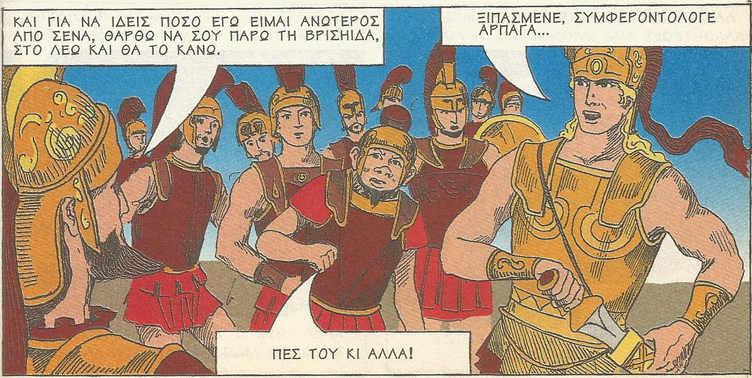

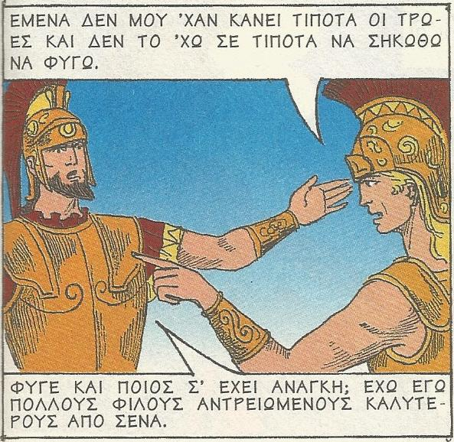

(**Εικόνες**:Πηγή:Ομήρου Ιλιάδα, *Κλασικά Εικονογραφημένα*, Εκδόσεις Ατλαντίς, 2003)